**ÍNDICE**

1 OBJETIVO 2

2 APLICAÇÃO 2

3 DEFINIÇÕES 2

4 PROCEDIMENTOS 2

4.1 PLANEJAMENTO ESTRATÉGICO 2

4.2 ACESSOS DA SOLUÇÃO 2

4.3 ESTRATÉGIAS PARA O SUCESSO DO PROJETO 3

5 ANEXOS 5

6 DOCUMENTOS RELACIONADOS 5

# OBJETIVO

Descrever o procedimento da Solução CREATIVA para viabilizar a integração das informações pertinentes de contemplar o credenciamento do CREA SP para habilitar o profissional em sua atuação no seu dia-dia.

# APLICAÇÃO

Este documento é direcionado para especificação dos procedimentos da solução Creativa.

# DEFINIÇÕES

**Creativa**: Solução disponibiliza-se de integrar com mais agilidade os seus público alvo (Instituição, Aluno e o Crea SP).

**CREA SP**: Conselho Regional de Engenharia e Agronomia

**Instituição de Ensino**: Entidade Educacional que disponibiliza a formação de engenharia.

**Formando**: Aluno cursando superior bacharel em engenharia.

**Associações**: Órgão responsável para colaboração social entre alunos e profissionais da área

# PROCEDIMENTOS

# PLANEJAMENTO ESTRATÉGICO

**Responsável:** Solução CreAtiva  
  
A solução CreAtiva permite integrar via API ou WEB SERVICE as informações pertinentes entre o CREA , a instituição de ensino e o estudante, antes mesmo dele se formar.

Antecipar o cadastro dos estudantes de engenharia e instituições de ensino, caso a mesma não for cadastrada.

# ACESSOS DA SOLUÇÃO

**Instituição:** A instituição realiza o acesso na Solução para visualizar e validar as informações, caso encontre alguma inconsistência, poderá realizar a sua manutenção de algum dado incorreto via upload.

**Estudante:** O estudante realiza o acesso para visualizar e validar as informações, caso

encontre a falta do seu cadastro vinculado com a sua instituição de ensino, poderá enviar um

alerta de notificação para a mesma reportando a sua necessidade das informações

corretamente atualizadas.

**Associação:** O CREA-SP acessa a Solução para visualizar e validar alguma pendência de envio das documentações enviadas via integração ou upload.

# ESTRATÉGIAS PARA O SUCESSO DO PROJETO

**1. Envolvimento e Parceria:**

Estabelecer uma comunicação aberta desde o início, destacando os benefícios para as instituições de ensino. Mostre como a plataforma pode simplificar suas operações, reduzir a carga administrativa e melhorar a experiência do aluno.

**2. Demonstração Prática:**

Realizar workshops ou previsões práticas para as instituições, mostrando como a plataforma opera e como ela pode ser integrada de maneira suave às operações existentes. Destacar casos de sucesso e depoimentos de outras instituições que adotaram a solução.

3. Personalização da Solução:

Adaptar uma plataforma para atender às necessidades específicas de cada instituição. Demonstrar flexibilidade e disposição para ajustar o sistema conforme as exigências individuais, garantindo que a solução seja percebida como uma ferramenta complementar e não disruptiva.

**4.Treinamento e Suporte Contínuo:**

Oferecer programas de treinamento robustos para garantir que a transição para a nova plataforma seja suave. Implementar uma equipe de suporte dedicada para responder a perguntas, resolver problemas e garantir que as instituições se sintam integradas durante todo o processo.

**5. Garantia de Segurança e Conformidade:**

Destaque as medidas de segurança internas na plataforma para proteger dados sensíveis. Garantir total conformidade com regulamentações e normas educacionais, transmitindo confiança às instituições quanto à integridade e segurança do sistema.

**6. Prova de Conceito:**

Proporcione a oportunidade de uma implementação em pequena escala como prova de conceito. Isso permite que as instituições experimentem os benefícios da plataforma sem comprometer totalmente seus processos existentes. Os resultados positivos podem catalisar uma acessibilidade mais ampla.

**7. Diálogo Contínuo:**

Manter uma linha aberta de comunicação, buscando feedback constante das instituições e ajustando a plataforma conforme necessário. Demonstrar um compromisso contínuo com a melhoria e a adaptação às mudanças nas necessidades das instituições de ensino.

Ao adotar uma abordagem colaborativa, personalizada e transparente, é possível superar resistências institucionais, garantindo uma transição suave e bem sucedida para a plataforma. O objetivo é estabelecer uma parceria que beneficie tanto as instituições de ensino quanto o projeto em si.

Qual seria a melhor plataforma de transferência, armazenamento e tratamento de dados que poderiam ser utilizados, considerando questões de custo e benefício?

A escolha da melhor plataforma de transferência, armazenamento e tratamento de dados pode depender das necessidades específicas do seu projeto, da escala de operação e dos requisitos de segurança. Aqui estão algumas opções populares, considerando custo e benefício:

**Google Cloud Platform (GCP):**

O GCP oferece soluções como Google Cloud Storage para armazenamento e BigQuery para análise de dados. É conhecido por sua infraestrutura global e serviços avançados de aprendizado de máquina.

# ANEXOS

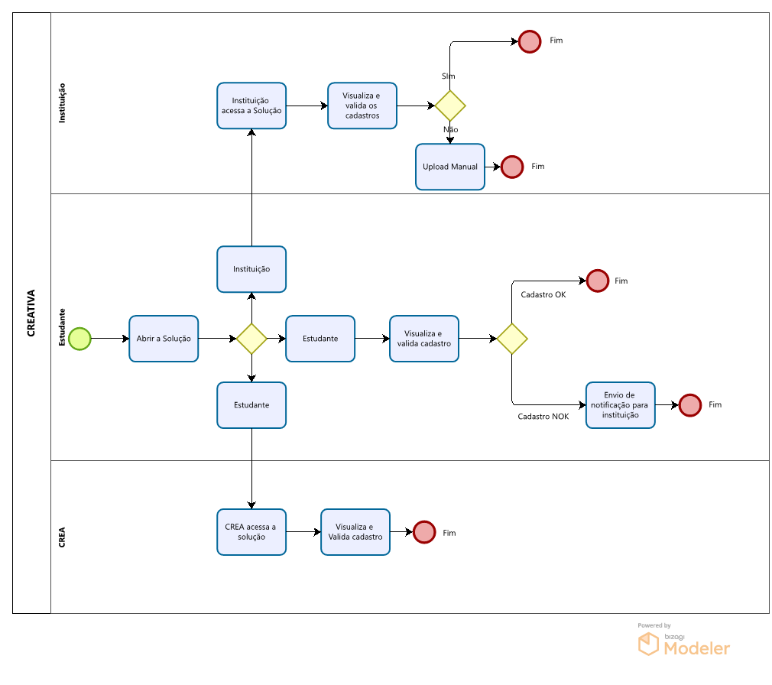

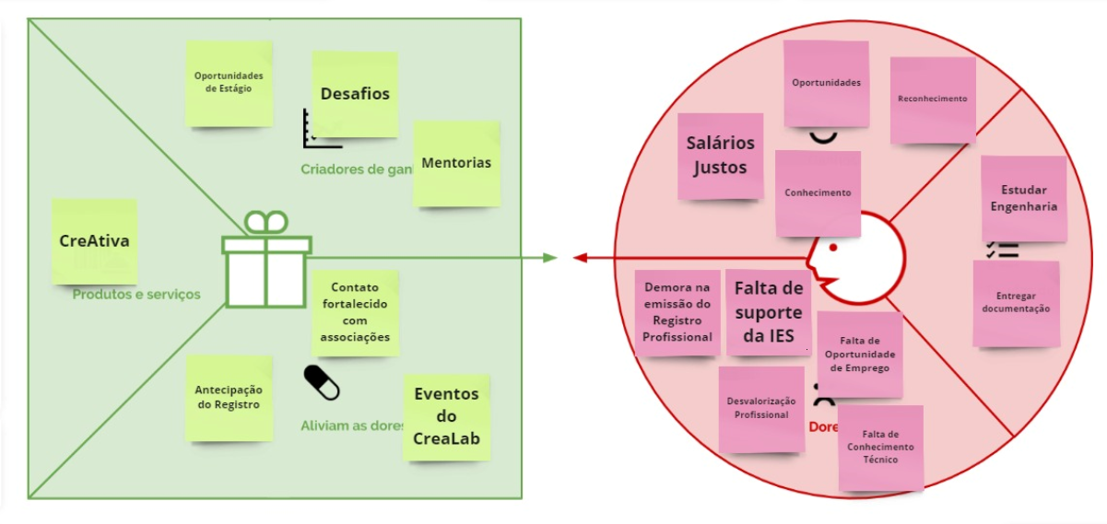

# DOCUMENTOS RELACIONADOS

PITCH CREATVA

FLUXOGRAMA CREATIVA

CANVAS PROPOSTA DE VALOR